版 本 号：V1.0

受控状态：受控

**湖南中烟工业有限责任公司**

**四平卷烟厂**

**终端资产管理系统**

**维护手册**

编制：_王亿_ 完成日期：2019 年_11_月 18 日

**北京创联致信科技有限公司**

文档修订记录

|  |  |  |  |  |  |  |
| --- | --- | --- | --- | --- | --- | --- |
| 版本编号或者更改记录编号 | *变化  状态 | 简要说明（变更内容和变更范围） | 日期 | 变更人 | 批准日期 | 批准人 |
| V1.0 | A | 初始状态 | 2019.11.18 | 王亿 |  |  |
|  |  |  |  |  |  |  |
|  |  |  |  |  |  |  |
|  |  |  |  |  |  |  |
|  |  |  |  |  |  |  |
|  |  |  |  |  |  |  |
|  |  |  |  |  |  |  |
|  |  |  |  |  |  |  |
|  |  |  |  |  |  |  |

*变化状态：A——增加，M——修改，D——删除

文档审批信息

|  |  |  |  |  |  |
| --- | --- | --- | --- | --- | --- |
| 序号 | 审批人 | 角色 | 审批日期 | 签字 | 备注 |
| 1 | 崔晓成 | 项目经理 | 2019.11.18 | 崔晓成 |  |
|  |  |  |  |  |  |
|  |  |  |  |  |  |
|  |  |  |  |  |  |

目录

1 部署环境 4

1.1 生产环境信息 4

1.1.1 应用 4

1.1.2 数据库 4

1.1.3 系统访问地址 5

2 监控应用部署 5

2.1 启动ActiveMQ 5

2.2 启动展现层 5

2.3 启动采集层 5

2.4 启动处理层 6

3 终端资产管理系统巡检 6

3.1 系统巡检 6

3.2 后台日志巡检 7

3.2.1 查看进程是否存在 7

3.2.2 查看日志是否正常 7

4 部署常见错误 8

# 部署环境

## 生产环境信息

### 应用

|  |  |  |  |
| --- | --- | --- | --- |
| 服务器名称 | IP | 应用名称 | 服务器用户名/密码 |
| 终端资产管理系统应用服务器（linux环境） | 10.159.109.172 | MQ  展现层  采集层  处理层 | root/SPWG@109.172 |

### 数据库

|  |  |  |  |  |  |
| --- | --- | --- | --- | --- | --- |
| 数据库 | IP/MAC | 服务器用户名/密码 | 数据库用户名/密码 | 端口号 | 实例名 |
| 终端资产管理系统数据库服务器（linux环境） | 10.159.109.174 | root/SPWG@109.174 | root/itimeDb_2018Dog | 3306 | spyc_desktop |

### 系统访问地址

|  |  |  |  |
| --- | --- | --- | --- |
| 系统名称 | 系统访问地址 | 登陆用户名 | 登陆密码 |
| 终端资产管理系统 | http://10.159.109.172:9090/web | admin | admin |

### Agent下载地址

http://10.159.109.174:8081/download

# 监控应用部署

部署顺序：1）启动ActiveMQ； 2）启动展现层； 3）启动采集层； 4）启动处理层。

## 启动ActiveMQ

1）通过CRT工具登录10.159.109.172进入到mq所在目录，输入命令：

cd /home/spyc_desktop/mq/activemq/bin，执行下列命令，启动MQ消息中间件

nohup ./ activemq.sh >/dev/null 2>&1 &

## 启动展现层

1）通过CRT工具登录10.159.109.172进入到tomcat8所在目录，输入命令：

cd /home/spyc_desktop/tomcat8/bin，执行下列命令，启动Tomcat应用程序

./ startup.sh &

2）启动之后进入logs目录cd /home/spyc_desktop/tomcat8/logs 下，使用tail -f catalina.out命令查看启动日志，时间更新且没有异常信息则部署成功！

## 启动采集层

1）通过CRT工具登录10.159.109.172进入到采集层所在目录，输入命令：

cd /home/spyc_desktop/collecter/bin，执行以下命令，启动采集层应用程序

nohup ./ collecter.sh >/dev/null 2>&1 &

2）启动之后进入采集层日志目录，输入命令：cd /home/spyc_desktop/collecter/logs，

执行命令查看采集层日志：tail -f log4j.out，查看日志开始采集数据即可！

## 启动处理层

1）通过CRT工具登录10.159.109.172进入到分析处理层所在目录，输入命令：

cd /home/spyc_desktop/analyze/bin，执行以下命令，启动采集层应用程序

nohup ./ analyze.sh >/dev/null 2>&1 &

2）启动之后进入采集层日志所在目录，输入命令：cd /home/spyc_desktop/analyze/logs，

执行命令查看采集层日志：tail -f log4j.out，查看日志开始分析数据即可！

控制台出现：终端设备指标开始入库中！即为成功，失败则自动退出

# 终端资产管理系统巡检

## 系统巡检

首先登录系统:http://10.159.109.172:9090/web，选择一个资产的视图点击查看：

点击资产IP，查看综合数据的采集时间是否和系统当前时间一致。如若不一致则按照下面的后台日志巡检查找原因。

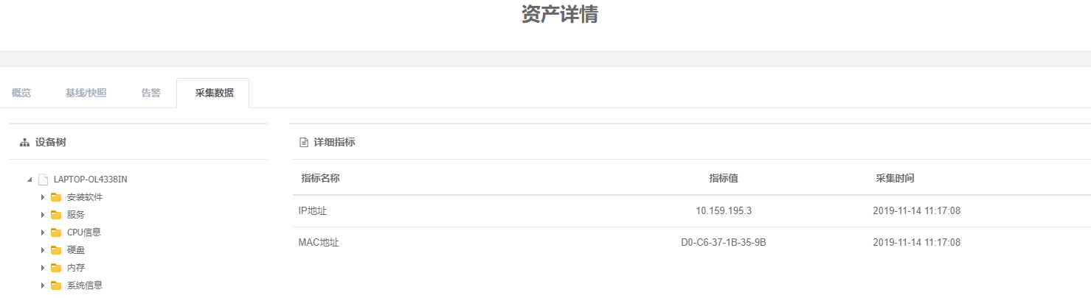

## 后台日志巡检

### 查看进程是否存在

通过CRT工具登录10.159.109.172后，查看相关应用的进程是否存在，在服务器中执行ps -ef |grep java或者jps -l 这个命令查看。

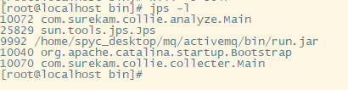

### 查看日志是否正常

#### 展现层

通过路径cd /home/spyc_desktop/tomcat8/logs进入到logs中执行：tail -f catalina.out 查看日志时间是否和当前一致，并且未出现报错。若出现报错或僵死进程，执行命令：kill -9进程号，杀死进程，之后按照【2.2启动展示层】启动进程。

#### 采集层

通过路径cd /home/spyc_desktop/collecter/logs进入到logs中执行：tail -f log4j.out查看日志时间是否和当前一致，并且未出现报错。若出现报错或僵死进程，执行kill -9 进程号，杀死进程，之后按照【2.3启动采集层】启动进程。

#### 处理层

通过路径cd /home/spyc_desktop/analyze/logs进入到logs中执行：tail-f log4j.out查看日志时间是否和当前一致，并且未出现报错。若出现报错或僵死进程，执行kill -9 进程号，杀死进程，之后按照【2.4启动处理层】启动进程。

# 部署常见错误

1）linux第一次部署问题：

* 执行文件.sh 文件时，会出现不是linux命令错误。执行dos2unix 文件名.sh即可，例如：dos2unix analyze.sh 即可转换过去。
* 执行文件.sh文件时，报没有权限。执行chmod +x 文件名.sh赋权即可，例如：chmod +x analyze.sh 即扩大权限。

2）异地采集层需要配置采集号和公共类里面的spring配置文件中的mq地址。